**热量 比热容（一）**

日期： 时间： 姓名：

Date: Time: Name:

初露锋芒

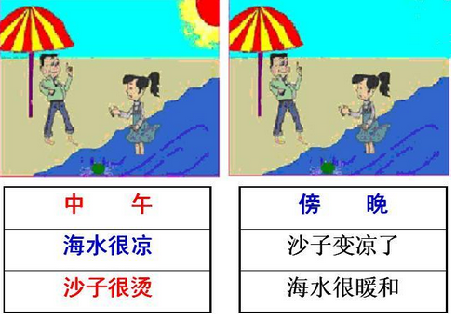

|  |  |
| --- | --- |
| **学习目标**  **&**  **重难点** | 1．掌握热传递并能解释生活中常见的热传递的现象  2．掌握热量和比热容的概念，并知道比热容是物质的特性 |
| 1．掌握常见热传递现象（考试要求B；出题频率高）  2．理解比热容概念并用比热容解释简单的自然现象（考试要求B；出题频率高） |

 根深蒂固

一、热传递

1、热传递：能量从___________的物体传到___________的物体，或者从物体的___________传到___________。热传递的特点：具有___________。

热传递的条件：_________________。

热传递的规律：进行到______相同为止。

热传递传递的是______而不是温度。

2、热传递的三种方式：

（1）热传导：热从物体的高温部分_______物体传到低温部分的方式；

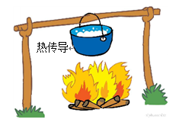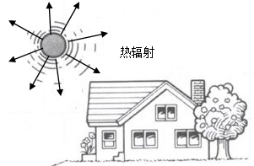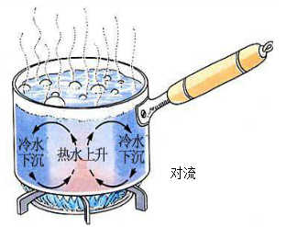

（2）对流：靠液体或气体的_________实现热传递的方式；

（3）热辐射：_________物体直接向外发射热的现象。

二、热量

1、热量：在热传递过程中物体____________的___________叫做热量。热量的符号Q，热量的单位：焦（J）。

2、由热量的定义可知：热量只有在_______过程中有意义。我们只能说物体_______多少热量，而不能说物体___________多少热量。

三、比热容

1、比热容：__________的_________，温度升高1℃所吸收的热量叫做这种物质的________，简称比热。比热容符号：c，比热容的单位：J/（kg﹒℃），读作_________________。1kg的某种物质，温度降低1℃所放出的热量，和温度升高1℃所吸收的热量_______。



2、比热容的特性

（1）比热容是物质的一种_____，不同物质的比热容__________，它反映了不同物质吸、放热_____的强弱，利用物质的这种性质可以鉴别物质。

（2）对于同一种物质，比热容的值还与物质的______有关，同一种物质在同一状态下的比热容是_______，但在不同状态下，比热容是_____的。

（3）比热容_______物质的质量、吸收（或放出）热量的多少及温度的变化而变化；只要是相同的物质，不论形态、质量、温度高低、放置地点如何，比热容一般都________。

3、由同一种物质组成的物体，质量一定时，它吸收的热量仅与__________有关，而与物体原来温度的高低_________；升高相同的温度时，吸收的热量与物体的_________有关，质量大的物体吸收的热量多。

4、实验表明，质量相等的水和煤油吸收相同的热量后，升高的温度______，煤油升高的温度____水升高的温度；若升高相同的温度，它们吸收的热量______，水吸收的热量______煤油吸收的热量。

如果用m表示物体的质量，Δt表示物体升高或降低的______，Q表示物体吸收或放出的热量，那么物质的比热容可表示为_____________。水的比热容在常见的物质之中是比较______。与质量相同的其他物质比，吸收或放出相同的热量，水升高或降低的温度相对_______，或者说与质量相同的其他物质相比，升高或降低相同的温度，水必须吸收或放出_______的热量。水的这种性质在日常生活和生产中有着重要应用。

 枝繁叶茂

一、热传递

**知识点一：热传递**

【例1】两个物体紧靠在一起，而没有发生热传递，那么它们一定具有相同的 （ ）

A．热量 B．温度 C．比热 D．质量

【例2】在烹饪技术中有炒、烤、蒸等方法，那么炒主要是利用_________进行热传递的；烤主要是利用________进行热传递的；而蒸主要是以___________方式进行热传递的。

|  |  |
| --- | --- |
| 方法与技巧 | 热传递的条件：两个物体或物体的两个部分之间存在温度差；  三种热传递方式：热传导、对流、热辐射。 |

二、热量

**知识点一：热量的概念**

【例1】关于温度和热量的概念，下列说法中正确的是 （ ）

A．温度高的物体放出热量多

B．温度高的物体具有热量多

C．两个物体升高相同的温度，吸收热量一定相同

D．在热传递过程中，物体温度升高时，一定吸收热量

【例2】物体放出热量时，它的温度 （ ）

A．一定降低 B．一定升高

C．一定不变 D．可能降低也可能不变

|  |  |
| --- | --- |
| 方法与技巧 | 热量在热传递的过程中才有意义，物体含有热量的说法是不正确的，只能说物体吸收或放出热量，物体吸收热量，温度不一定升高。 |

三、比热容

**知识点一：比热容概念**

【例1】比热容c=Q/（m﹒Δt）下列说法正确的是 （ ）

A．物质的比热容跟它的质量成反比

B．物质的比热容跟它的热量成正比

C．物质的比热容跟它的温度变化成反比

D．比热是物质的特性之一，跟热量、质量、温度的变化等因素都无关

【例2】冰的比热容是2.1×103___________，表示的物理意义是___________________________，熔化一半后，剩余冰块的比热容将________。（填“变大”、“变小”或“不变”）

**知识点二：比热容应用**

【例3】比热容是物质的一种属性，一些物质的比热容见下表。

|  |  |  |  |  |
| --- | --- | --- | --- | --- |
| 物质 | 水 | 煤油 | 砂石 | 干泥土 |
| 比热容c/J•（kg•℃）-1 | 4.2×103 | 2.4×103 | 0.92×103 | 0.84×103 |

1kg煤油温度升高1℃，需吸收___________J热量。相同质量水和砂石，若吸收或放出同样多热量，温度变化较小的是_______，据此可解释沙漠地区的昼夜温差较沿海地区的要_______（选填“大或“小”）。

【例4】某同学在六只相同的烧杯中倒入一定质量的水和煤油，用六只相同的酒精灯加热，其液体质量、加热时间和温度变化如下表所示（设液体每分钟吸收的热量相同）：

|  |  |  |  |  |  |  |  |
| --- | --- | --- | --- | --- | --- | --- | --- |
| 表一：水 | | | | 表二：煤油 | | | |
| 水 | 质量（克） | 升高温度  （℃） | 加热时间（分） | 煤油 | 质量（克） | 升高温度（℃） | 加热时间（分） |
| 1 | 50 | 10 | 5 | 4 | 50 | 20 | 5 |
| 2 | 100 | 10 | 10 | 5 | 100 | 20 | 10 |
| 3 | 150 | 10 | 15 | 6 | 150 | 20 | 15 |

（1）分析表一中的1、2、3（或表二中的4、5、6），可得出的初步结论是：_____________；

（2）分析表一中的3和表二中的6，可得出的初步结论是：___________________________；

（3）综合分析表一及表二，可得出的初步结论是：

（a）_________________________________________________________；

（b）_________________________________________________________。

随堂检测

1、下列过程中不属于通过热传递的是 （ ）

A．用酒精灯加热杯里的水

B．人晒太阳觉得暖和

C．金属小勺在热汤中放一段时间后会烫手

D．用打气筒打气，筒壁会发热

2、关于温度、热传递和热量，下列说法中正确的是 （ ）

A．温度高的物体具有的热量多

B．热量总是从温度高的物体传递给温度低的物体

C．热量总是从内能大的物体传递给内能小的物体

D．热量总是从热量多的物体传递到热量少的物体

3、水的比热容是4.2×103J/（kg•℃），冰的比热容是2.1×103J/（kg•℃），则1kg水与2kg冰的比热容之比为 （ ）

A．1∶1 B．1∶2 C．2∶1 D．无法确定

4、关于物质的比热容，下列说法中正确的是 （ ）

A．质量大的物质比热容一定大

B．密度大的物质比热容一定大

C．温度高的物质比热容一定大

D．各种物质都有自己的比热容，比热容是物质的一种特性

5、水的比热容是4.2×103J/（kg•℃）。关于它的含义，下列说法中正确的是 （ ）

A．1kg的1℃的水含有的热量是4.2×103J

B．1kg的水温度升高到l℃时，吸收的热量是4.2×103J

C．1kg的水温度升高l℃时，吸收的热量是4.2×103J

D．1kg的水温度升高l℃时，放出的热量是4.2×103J

6、铝比铜的比热容大，这说明 （ ）

A．铝块一定比铜块具有的热量多

B．铝块一定比铜块具有的内能多

C．铝块的温度一定比铜块的温度高

D．质量相等的铜块和铝块升高相等的温度时，铝块比铜块吸收的热量多

7、关于物质的比热容，下列说法中错误的是 （ ）

A．单位质量的某种物质，温度升高1℃吸收的热量叫做这种物质的比热容

B．单位质量的某种物质，温度降低1℃放出的热量在数值上等于这种物质的比热容

C．某种物质吸收或放出的热量越多，比热容也越大，比热容与热量有关

D．各种物质都有自己的比热容，比热容是物质的特性，只与物质本身有关

8、下列说法正确的是 （ ）

A．烧开一满壶水需要提供的热量比烧开半壶水需要的热量多

B．一杯水喝得只剩一半，杯内的水的比热容降为原来的一半

C．质量相同的两种物质，升高相同的温度吸热多的物质比热容大

D．水和冰属于同种物质，比热容相同

9、如图所示，两烧杯中盛有等质量的水和煤油，且用相同的火焰加热：

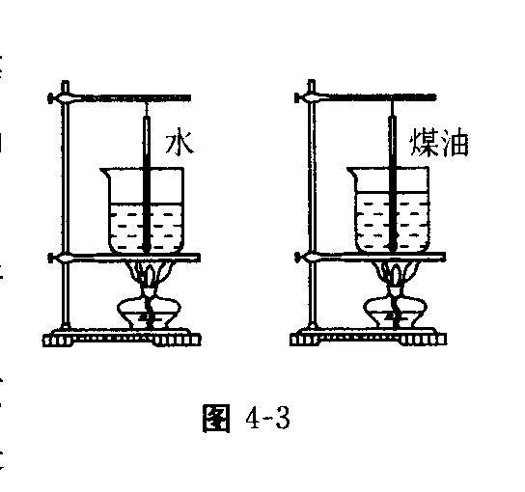

（1）若使水和煤油都升高相同温度，则________需要加热时间长。

（2）这表明________相等的不同物质升高__________温度时，吸收的热量一般是__________的，这是由不同物质的_________不同决定的，它反映了物质的一种_________。

10、把质量和温度都相同的铁球、铝球和铜球同时投入沸腾的水中，一段时间后，三球的温度变化__________（选填“相同”或“不相同”）。其中吸收热量最多的是________球，吸收热量最少的是_______球。（已知c铝>c铁>c铜）。

11、如图甲是用水来冷却热牛奶的示意图。图乙是记录牛奶、水的温度随时间变化的图像，图中表示热奶温度随时间变化的曲线应是**______**；（填写I或Ⅱ）图中A点的物理意义是**________________**。

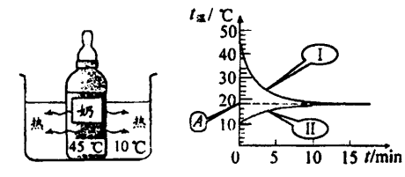

甲 乙

|  |  |
| --- | --- |
| 物质 | 熔化时间/min |
| 冰 | 12 |
| 萘 | 5 |

12、小张同学在研究晶体熔化实验过程中想到：质量相同的不同晶体熔化成液体时吸收的热量是否相同呢？他们在相同的烧杯中分别装上了100g的冰和萘，用同样的酒精灯加热，并用表测出它们熔化过程所用的时间，记录的数据如表所示。

（1）分析实验数据，可以得出结论：质量_________的不同晶体熔化成液体时吸收的热量是_______的。

（2）为了表示晶体的这种性质，仿照比热容的定义，可知：__________的某种晶体熔化成同温度的液体时_________的热量，叫做这种晶体的熔化热。用字母λ表示。

13、某小组为了探究液体吸收热量与哪些因素有关的实验，他们在两只相同的烧杯里放入质量相同的水和煤油，用温度计测出它们的初温，如图（a）所示。把它们放在一块铝板上，在距两只烧杯等距离的地方，用酒精灯给铝板加热一段时间后，同时观察两杯液体升高的温度，如图（b）所示．接着取下其中一杯液体，对剩下的液体继续加热，如图（c）所示。待另一杯液体升高到相同的温度时，停止加热。

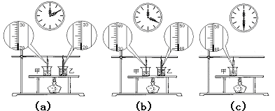

（1）观察图（a）和图（b）中的现象可知_________________________________________________。

（2）观察图（a）、图（b）和图（c）中的现象可知______________________________________________。

14、为了研究物质的某种特性，某小组同学先做如图所示的实验：在三只完全相同的杯子中分别放入100克水、200克水和200克沙子，各插入一支温度计，并在杯口上盖上一薄塑料片，观察到温度计的示数均为20℃。将三只杯子同时放置在太阳光下，过一段相同时间后，观察到温度计的示数如图（a）、（b）、（c）所示。请根据实验现象及相关条件，归纳得出初步结论。

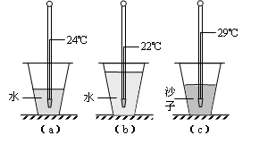

（1）比较图（a）和（b）两图可得：__________________________________________________。

（2）比较图（b）和（c）两图可得：____________________________________________________。

 瓜熟蒂落

1、热传递实质上是 （ ）

A．能量从内能大的物体传给内能小的物体

B．能量从热量多的物体传给热量少的物体

C．能量从温度高的物体传给温度低的物体

D．能量从质量大的物体传给质量小的物体

2、在日常生活中广泛应用水的比热容较大的特点，下列不属于这一特点应用的是 （ ）

A．培育水稻秧苗时往稻田里灌水

B．用水来冷却汽车发动机

C．炎热的夏天，往室内地面上洒水降温

D．冬天供暖时用水作循环液

3、质量相等、初温相同的水和酒精，分别用两个相同的加热器加热（不计热量损失），加热过程中温度随时间的变化图线如图所示，关于a、b两种液体的鉴别结论正确的是 （ ）

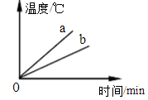A．a的比热大，是水

B．a的比热大，是酒精

C．b的比热大，是水

D．b的比热大，是酒精

4、质量相等的金属块A和B，放在沸水壶中煮10min后取出，马上分别投入质量相同、温度也相同的两杯水里，到两杯水的温度不再升高时，发现放A的水温高于放B的水温，则 （ ）

A．金属块A的比热大 B．金属块A原来的温度较高

C．金属块A有较多的热量 D．金属块A有较好的导热性

5、已知铜、铁、铝的比热容依次增大，质量相等的铜、铁、铝三块金属块，吸收相等的热量后，则（ ）

A．铜的温度将最高 B．铁的温度将最高 C．铝的温度将最高 D．无法判断

6、在相同的加热条件下，对质量为m1、比热容为c1的物体A和质量为m2、比热为c2的物体B均匀加热；物体A、B的温度随加热时间的变化情况如图所示，根据图象分析可推断出正确的结论是 （ ）

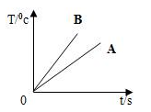A．若c1=c2，则m1<m2 B．若c1>c2，则m1>m2

C．若m1=m2，则c1<c2 D．若m1<m2，则c1>c2

7、质量相等的煤油和水，吸收相等的热量，温度升高得快的是煤油，这是因为_______________。由此推理，质量相等的煤油和水，若升高相等的温度，煤油吸收的热量_____水吸收的热量。（选填“大于”、“等于”或“小于”）

8、甲、乙两杯质量相同、温度分别是80℃和40℃的水，若降低相同的温度，则放出的热量是_________；若都降低到20℃，则放出的热量_____。（均选填“甲杯多”、“乙杯多”或“两杯相等”）

9、为比较水和煤油的比热容，小亮在家里做了下面的实验：在两个相同的塑料瓶内分别放入质量相等，初温都是室温的水和煤油。如图在瓶口扎上气球，将它们同时浸入热水中。

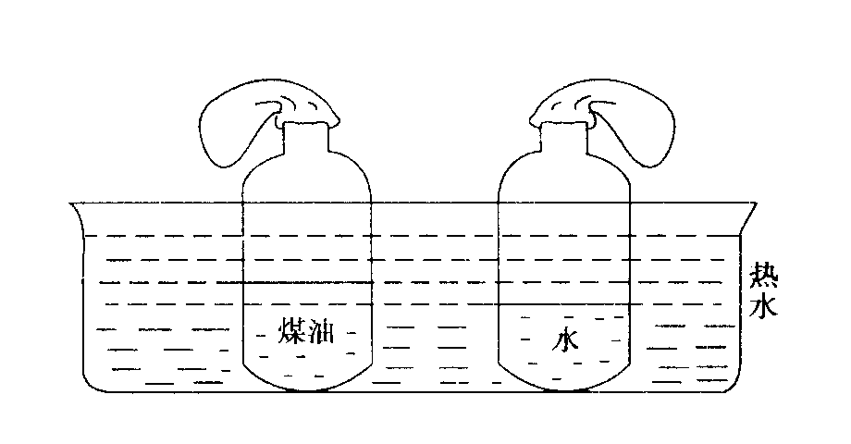

（1）观察到的现象是：______瓶口的气球膨胀得大些。

（2）气球膨胀的大小决定于水和煤油___________。

（3）要使两气球膨胀的大小相同，应对_______加热的时间长些。

（4）此实验表明_______比______的比热容大些。

10、为了探究物质吸收热量与哪些因素有关，某实验小组同学用相同的酒精灯分别加热质量和初温都相同的液体，实验过程及观察到的现象如图所示。设加热时液体每分钟吸收的热量相等。请根据实验现象及相关条件归纳得出初步结论。

（a） （b） （c） （d）

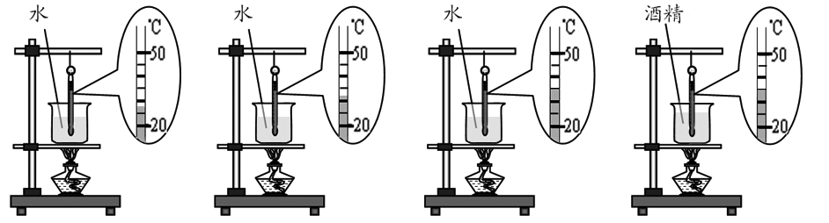

加热3分钟 加热5分钟 加热7分钟 加热4分钟

（1）分析比较图中（a）与（b）与（c）可得出的初步结论是：_________________________。

（2）分析比较图中（c）与（d）可得出的初步结论是__________________________________。

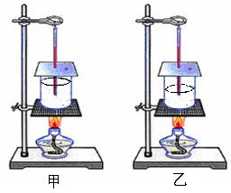11、为了研究物质的某种特性，某小组的同学利用如图所示装置的做了如下实验：他们在两只完全相同的烧杯中放入100克水和100克煤油，用两只相同酒精灯加热，利用温度计和计时器测量液体的温度随时间的变化情况。记录数据如表一、表二所示。（已知ρ水>ρ煤油）

（1）甲图烧杯中盛的液体是__________（选填“水”或“煤油”）。实验中，用相同酒精灯加热的目的是：___________________________________。加热时间长短间接反映了____________。

（2）分析比较表一和表二中____________________的数据及相关条件，可得出的初步结论：质量相等的不同物质，升高相同的温度，吸收的热量不相等，水吸收的热量比煤油吸收的热量多。

（3）小组同学进一步综合分析表一、表二数据得出以下结论：综合分析比较表一或表二中的数据及相关条件可得：同种物质，吸收热量与质量、升高温度的比值是定值。该结论是__________。（选填“正确”、“错误”）

|  |  |  |  |  |  |  |  |  |  |  |  |  |
| --- | --- | --- | --- | --- | --- | --- | --- | --- | --- | --- | --- | --- |
| 表一100克水 | | | | | |  | 表二100克煤油 | | | | | |
| 加热时间（分） | 0 | 4 | 8 | 12 | 16 | 加热时间（分） | 0 | 2 | 4 | 6 | 8 |
| 温度（℃） | 20 | 22 | 24 | 26 | 28 | 温度（℃） | 20 | 22 | 24 | 26 | 28 |
| 升高温度（℃） | 0 | 2 | 4 | 6 | 8 | 升高温度（℃） | 0 | 2 | 4 | 6 | 8 |

12、为了探究在热传递过程中物体吸收的热量与哪些因素有关，某同学用如图所示的器材进行了三组实验，并记录有关数据分别如表一、表二、表三所示。实验时，他对加热时间予以控制，每一组加热时间相同，而各组却不同，第一组加热时间最大，第二组其次，第三组最小。

|  |  |  |  |  |  |  |  |  |  |  |  |  |  |
| --- | --- | --- | --- | --- | --- | --- | --- | --- | --- | --- | --- | --- | --- |
| 表一 | | | |  | 表二 | | | |  | 表三 | | | |
| 实验  序号 | 液体  种类 | 液体  质量 | 升高的  温度 |  | 实验  序号 | 液体  种类 | 液体  质量 | 升高的  温度 |  | 实验  序号 | 液体  种类 | 液体  质量 | 升高的  温度 |
| 1 | 水 | 100 | 30 |  | 4 | 煤油 | 100 | 30 |  | 7 | 水 | 40 | 30 |
| 2 | 水 | 150 | 20 |  | 5 | 煤油 | 150 | 20 |  | 8 | 水 | 60 | 20 |
| 3 | 水 | 200 | 15 |  | 6 | 煤油 | 200 | 15 |  | 9 | 水 | 80 | 15 |

（1）分析比较实验序号1与4（或2与5，或3与6）的数据，可得出的初步结论是：相同质量的不同物质，升高相同的温度，吸收的热量__________。

（2）分析比较实验序号________________________的数据，可得出的初步结论是：不同质量的同种物质，升高相同的温度，吸收的热量不同，质量大的，吸收的热量多。

（3）分析比较实验序号1、2、3（或4、5、6，或7、8、9）的数据，可得出的初步结论是：_________________

____________________________________________________________。

能力提升

1、一大怀冷水的温度为t1，一小杯热水的温度为t2，将它们混台后的温度为t，那么下列四个关系中，正确的是 （ ）

A．t＝（t1+t2）/2 B．t＞（t1+t2）/2

C．t＜（t1+t2）/2 D．t＝（t2-t1）/2

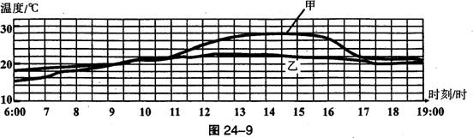2、星期天，小林同学在父母的协助下，从早上6:00开始每隔半小时分别对他家附近的气温和一个深水池里的水温进行测量，并根据记录的数据绘成温度一时刻图线，如图则可以判断 （ ）

A．甲是“气温”图线，乙是“水温”图线，因为水的比热容比空气的大

B．甲是“气温”图线，乙是“水温”图线，因为水的比热容比空气的小

C．甲是“水温”图线，乙是“气温”图线，因为水的比热容比空气的大

D．甲是“水温”图线，乙是“气温”图线，因为水的比热容比空气的小

3、有一堆从河中捞出的温砂子，测得其比热容为1.2×103焦/（千克·℃）。已知干砂子的比热容为0.9×103焦/（千克·℃），则按质量说，这堆砂子含水的百分比是多少？

4、冷水的质量为m，温度为t1，吸收一定热量后，温度升高到t；另有质量为2m的热水，如果先放出同样热量后温度也降到t，那么热水原来的温度应是 （ ）

A．（3t1-t）/2 B．（2t-t1）/3 C．（3t-t1）/2 D．（3t-2t1）/3